XT66
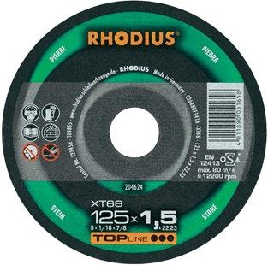
Tegels doorslijpen met schone snijranden
Goed doorslijpvermogen in titanium
Ideaal voor machines met gering vermogen
XT66 C36R8BF1416
115 x 1,5 x 22.23 | 50 | 204625
125 x 1,5 x 22.23 | 50 | 204624
180 x 1,9 x 22.23 | 25 | 204623
230 x 1,9 x 22,23 | 25 | 204622
Toepassing: steen

